XVII.5
Vrijdag 28 januari 2022
Flitsen
De traditionele gebedsweek van de eenheid van de christenen, eindigend met de bekering van de heilige Paulus (25 januari) hebben we feestelijk willen afsluiten met viering van de heilige Johannes Chrysostomus op donderdag 27 januari. Deze wordt zowel in het westen als in het oosten erkend als een grote patriarch.
Een van die heerlijke gebruiken in Syrië is het nagenoeg stil vallen van het gewone openbare leven vanaf het ogenblik dat er een vlokje sneeuw valt of vanaf het moment dat de thermometer naar -1°C kantelt. De sneeuw die we de voorbije dagen gehad hebben en de bittere kou van nu zijn dus ruimschoots voldoende voor de arbeiders om thuis te blijven en voor de bureaus om te sluiten, op enkele vrijwilligers na. Hier en daar is er toch een arbeider die komt opdagen en hij is natuurlijk welkom. Ook mijn eenmansbedrijfje draait op een lager pitje verder. Het is niet alleen flink koud maar er is ook heel onregelmatige elektriciteitsvoorziening (in dit land dat een overvloed heeft aan energiebronnen, die door de VS worden “beschermd”!) Als er een hele nacht en/of een hele dag nagenoeg geen elektriciteit is en ook geen zon, is er geen licht of elektrische verwarming, kunnen de batterijen van de zonnepanelen niet opladen, kunnen onze computers met slechte batterijen ook niet opladen en is er bovenal geen internet. Ook vandaag was er gans de dag geen internet tot in de namiddag en dan nog heel erg beperkt. Het werk valt stil maar voor de rest is het ongeveer het tegendeel van een “lockdown”. Er wordt gewerkt aan sneeuwmannen en de kinderen (en volwassenen) bekogelen elkaar met sneeuwballen. Regelmatig hebben we gelukkig een flinke zon, zij het dikwijls met een snijdende wind.
Aan 100 van de meest behoeftige gezinnen in Ghouta en Damascus hebben we een voedselpakket kunnen bezorgen, voldoende voor een maand, batterijen voor zonne-energie (voor 4 lampen en oplaad-mogelijkheid) en slaapzakken.
Club Corona Criminelen ontmaskerd
Op 6 december 2021 werden 16 kopstukken aangeklaagd bij het Internationaal Strafhof (IS) in Den Haag (Nederland) voor een hele reeks misdaden tegen de menselijkheid. Het IS is een intergouvernementele organisatie en een internationaal tribunaal erkend door meer dan 120 landen, hoewel de groten der aarde dikwijls wegen vinden om aan een veroordeling te ontsnappen. De aangeklaagden blijken de motor van de wereldwijd georganiseerde corona “pandemie” te zijn. “Dit is een wereldwijde criminele samenzwering, die al tientallen jaren wordt gepland. Het is nu duidelijk dat bij ‘het plan’ de ultrarijken en de leiders van de meeste natiestaten betrokken zijn, op een paar uitzonderingen na…Het doel van deze activiteit is het creëren van een nieuwe wereldorde, door middel van de agenda 2030 van de VN, door het ontmantelen van alle democratische natiestaten, stap voor stap, gecontroleerd door een ongekozen elite en het vernietigen van de vrijheden en fundamentele mensenrechten van de volkeren van de aarde” (https://www.frontnieuws.com/zullen-deze-covid-criminelen-door-een-onafhankelijke-rechtbank-worden-aangeklaagd/).
Bij de aangeklaagden zitten de grote iconen van het huidige wereldwijde corona beleid: dr. A. Fauci, Bill en Melinda Gates, de directeurs van Pfizer, Moderna, AstraZeneca, Johnson & Johnson, de directeur-generaal van de WGO Tedros, Boris Johnson, Klaus Schwab… Als slachtoffers worden “de volkeren van het Verenigd Koninkrijk” beschouwd en uiteindelijk alle volkeren van de hele wereldfamilie. “Een van de zeven aanklagers is Dr. Michael Yeadon, voormalig vicepresident en hoofdwetenschapper op het gebied van allergie en ademhalingsonderzoek bij Pfizer”. In april 2021 uitte hij zijn grote bezorgdheid omtrent de vaccins: “Ik geloof dat [COVID-19 booster-prikken] gebruikt gaan worden om je gezondheid te schaden en je mogelijk te doden. Ik zie geen zinnige interpretatie anders dan een serieuze poging tot massale depopulatie”. Dit proces verwijst naar het “artsenproces” in Nuerenberg na WO II. Een centrale aanklacht betreft de “geïnformeerde toestemming”: niemand mag onderworpen worden aan een medisch experiment tenzij na grondige informatie en nadat hij/zij hiervoor de vrije toestemming heeft gegeven. Het is duidelijk dat deze ethische code nu wereldwijd met voeten wordt getreden.
De aanklachten zijn blijkbaar erg gedetailleerd en gedocumenteerd. Het gaat om het vernietigen van bedrijven, het opleggen van lockdowns waardoor rijkdom wordt overgeheveld naar de superrijken, het beschadigen van het immuunsysteem door de vaccins, de weigering om een goede voortijdige behandeling aan te bieden, het dwingen van maskers te dragen tegen iedere wetenschappelijke bevinding in, het onderdrukken van alternatieve behandelingen, het gebruik van beademingsapparatuur ondanks bewijs van schade, het euthanaseren van oudere COVID patiënten met midazolam…: “een geheime oorlog is gevoerd tegen de bevolking van het Verenigd Koninkrijk (en de wereld) door het vrijgeven van het biologische wapen SARS-Cov-2 en het bijkomende biowapen, m-RNA gentherapie ‘vaccins… Opzettelijk doden door middel van de experimentele COVID-prikken, het gebruik van dodelijke doses midazolam bij verpleeghuispatiënten bij wie COVID was vastgesteld, en de toevoeging van grafeenhydroxide aan de prikken”. Verder onderzoek hiernaar wordt gevraagd: “Wij vragen dat er een volledig onderzoek wordt gedaan naar de opname van grafeenhydroxide in de Covid-19 ‘vaccins’ en naar de moord op Dr. Andreas Noack.” Deze laatste is de wetenschapper die hierover een video maakte en aantoonde dat grafeenhydroxide in het vaccin werkt als “scheermesjes” in de aders. Hij werd ter plaatse door de Duitse politie aangehouden en daarna vermoord
De Duits-Amerikaanse advocaat Reiner Fuellmich die ijvert voor een Neurenberg 2 tribunaal, wordt nu wereldwijd gesteund door meer dan 1000 advocaten en meer dan 150 topwetenschappers, die meer dan anderhalf jaar gegevens hebben samengebracht. Volgens hem hebben ze nu gegevens in hun bezit die “genoeg zijn om de hele vaccinindustrie te ontmantelen”. De vaccinatiecampagne lijkt op een experiment, zo vervolgt Fuellmich “om de dosering te bepalen die nodig is om mensen te doden en/of te verminken”. In de verschillende vaccins zit namelijk niet overal hetzelfde en de farmabedrijven lijken hun experimenten onder elkaar te synchroniseren. Ziehier een interview met Fuellmich tijdens de manifestatie
in Brussel vorige zondag. Hij bevestigt dat er verschilende processen gevoerd worden: in Zuid Afrika, Polen, Canada… In India riskeert Bill Gates de doodstraf. ; Ziehier nog enkele gegevens uit de mij toegestuurde tekst van dit interview. We moeten niet wachten totdat de cavalerie ons komt bevrijden, wij zijn zelf de cavalerie en het beste dat we kunnen doen is de waarheid naar buiten brengen. De paniekzaaierij over deze covid 19, die een gewone griep blijkt te zijn, wordt opgevoerd door de PCR tests die ons niets kunnen zeggen over de werkelijke besmetting. De meeste regeringen en mainstream media zijn marionetten van de Davos-kliek, gevaarlijke oorlogsmisdadigers. We moet en ons losmaken van dit corrupte en criminele systeem. (https://ourtube.co.uk/watch/8s8vz7oPM5VrTvD;
https://irmaschiffers2014.wordpress.com/2022/01/25/hoopvol-bericht-van-reiner-fuellmich-update; en de hele persconferentie bij de manifestatie te Brussel, 232/1/22: https://live.childrenshealthdefense.org/a-call-to-europe-press-conference-in-brussels-hosted-by-chd-europe)

Zal dit proces ons de hele waarheid openbaren? Zal de oppermachtige wereldelite een eerlijk oordeel beletten? Zal de mythe van de corona “pandemie” uiteenspatten als één grote criminele onderneming van een super rijke elite die de wereldbevolking wil verminderen? Wat ook de onmiddellijke uitkomst moge zijn, we kunnen ons moeilijk voorstellen dat de hele puzzel nog lang kan verborgen gehouden worden. Steeds meer maskers vallen af.
En dit nog
- Weer puike illustratie van ons vorig bericht met 8 video’s: 1 + 2 Joodse Pesach, 3. Brief aan, Diognetus, 4. Rainero Cantalamessa, 5. Zijn meditatie op 17/12/21, 6. Ongewone sneeuwval in Damascus, 7. Verbo Encarnado in Aleppo, 8.Prof. Perronne voor het Luxemburgse parlement: https://www.golfbrekers.be/een-verslag-uit-syrie-zonder-poco-bril-245/
- Onze vorige nieuwsbrief ook hier: http://www.katholiekforum.net/2022/01/21/de-hele-mensenfamilie-drijft-steeds-meer-af-naar-een-wereldwijd-totalitair-bestuur/

*
- In deze nieuwsbrief: Geen QR in Engeland - De schaduwkant van herhaaldelijk boosteren: kan ons immuunsysteem uitgeput raken -Specialisten voor hoorzittingen rond verplichte vaccins liggen vast -
N-VA neemt een forse bocht over verplicht vaccineren - VERSO.TV :
Vlaanderens eerste neutraal nieuwskanaal: https://www.tegenstroom.eu/source_nieuwsbrief_tegenstroom/index92.html
- Het Britisch Medical Journal (BMJ) eist volledige en onmiddellijke vrijgave van alle gegevens in verband met corona 19 vaccins en -behandelingen in een artikel van Katabella Roberta van 21 jan 2022. Hoe is het mogelijk in onze zogenaamde wetenschappelijke wereld dat zulks na anderhalf jaar en miljarden vaccinaties nog moet geëist worden!: https://mail.google.com/mail/u/0/?shva=1#inbox/FMfcgzGmtXLVmsnkSqlCGgSgvrJMXFDw?projector=1&messagePartId=0.1.3
- Nog een spectaculair onderzoek. De volken van de meeste Afrikaanse landen zijn slechts voor een heel klein percentage gevaccineerd, maar gebruiken op tijd de traditionele effectieve middelen en hun dodental ligt 10 tot 20 maal lager dan in Europa. Zij hebben weliswaar meer jeugd maar hun medische en hygiënische mogelijkheden zijn toch ook veel minder : https://www.mondialisation.ca/situation-sanitaire-mondiale-le-point-au-22-janvier-2022-pays-avec-traitement-precoce-versus-les-tout-vax/5664570
- Valérie Bugaud : de maskers vallen af, de mensenrechten zijn gesloopt, een transhumanisme is in gang gezet: we beleven wereldwijd een staatsgreep: https://www.mondialisation.ca/coup-detat-mondial/5664492
- Om te tekenen! Open Brief Immuundeficiëntie door Corona-vaccinatie
- Nogmaals open brief van Israëlische prof en specialist E. Qimron: https://www.mondialisation.ca/israel-ministere-de-la-sante-il-est-temps-dadmettre-votre-echec/5664524
- Het Oostenrijks grondwettelijk hof oordeelt dat 2 regeringsmaatregelen onwettig zijn: verplichte maskers in de scholen en alternatief onderwijs in groepen verdeeld: https://www.mondialisation.ca/autriche-la-cour-supreme-juge-illegal-le-masque-obligatoire-a-lecole-et-les-cours-en-alternance/5664610
- De bekende Italiaanse zuster Ravasio, stichteres van de Shalom-gemeenschap (zorgt voor drugsverslaafden), weigert verplichte vaccinatie. Aanvaardt enkel vaccinatie als de staat haar 7 miljoen € garandeert bij schade van vaccinatie: https.://www.frontnieuws.com/non-weigert-…
*
- De meeste wereldleiders blijken door Klaus Schwab en zijn W E F gevormd te zijn: https://www.frontnieuws.com/klaus-schwab-wij-zijn-er-zeer-trots-op-dat-wij-met-onze-young-global-leaders-in-elk-kabinet-doordringen/
- Sonja van den Ende: de waarheid over Oekraïne: Ukraine on Fire: The Real Story - Full Documentary by Oliver Stone (Original English version) on Vimeo
- De bevolking wordt meer en meer wakker. Een weekend van betogingen voor vrijheid. Blijkbaar verlopen die rustig totdat “zwarte mannen” de leiding beginnen te nemen: zondag 23/1
Washington - https://www.youtube.com/watch?v=uG91WTWxn4I
Brussel - https://www.youtube.com/watch?v=Q0FECjcYjas
Stockholm - https://www.youtube.com/watch?v=8eT7GWEeYDs
Düsseldorf - https://www.youtube.com/watch?v=Ru7Yr4AXcCc
Maagdenburg - https://www.youtube.com/watch?v=5LROm2KyV-c
zaterdag 22/1
Bern - https://www.youtube.com/watch?v=8eT7GWEeYDs
Parijs - https://www.youtube.com/watch?v=W-izJtQ9-R8
- Interessante achtergronden van de huidige chaos, georganiseerd volgens Sonja van den Ende door de “Deep State”: https://freesuriyah.eu/?p=6029 en Zal chaos heersen tot 2026? Rusland moet meedoen, volgens de elite. - DeWereldMorgen.beDeWereldMorgen.be
- De mondiale dictatuur van de covid 19 brokkelt steeds meer af: https://www.mondialisation.ca/un-appel-a-lunion-mondiale/5664648
*

- Verkoop van varkenskoppen op St. Antoniusviering. Heerlijke herinneringen uit lang vervlogen tijden!: https://www.golfbrekers.be/sint-antonius-met-het-varken/
- Een filosoof en psychanalist die de huidige situatie interpreteert in het licht van het laatste Bijbelbek, de Openbaring: https://www.mondialisation.ca/la-religion-covidiste-et-le-mal/5664312
- Onze inmiddels bekende Waalse IC dokter P. Sacré (om zijn moedig ijveren voor een waardige geneeskunde ontslagen) doet nu (in navolging van prof. M. Chossudovsky: “Bastille 2022”) een oproep om alle krachten te bundelen, wereldwijd, soepel en vastberaden en de voortschrijdende werelddictatuur te stoppen: https://www.mondialisation.ca/un-appel-a-lunion-mondiale/5664648
- Gezien de hoogdringendheid van de noodzaak om het ongeboren leven te verdedigen, bevelen we graag de acties aan van Pro Vita – Liefde laat Leven – Gezin en leven: A. GEUDENSSTRAAT 19, 2800 Mechelen (België); Kantooruren: 9u - 16u30: + 32 (0)15/42.28.14; info@provita.be; www.echteliefdewacht.be; www.unplanned.be; www.40dagenvoorhetleven.be; www.wondervanhetleven.be.
- Een stad als “heiligdom voor de ongeboren kinderen”! In het republikeinse Lubbock (Texas, VS) met zijn ruim 250.000 inwoners, mag geen abortus meer worden uitgevoerd: https://www.lesalonbeige.fr/nouvelle-victoire-pour-la-vie-au-texas/

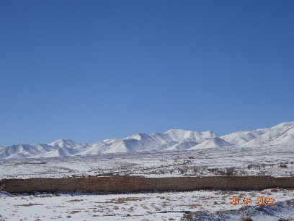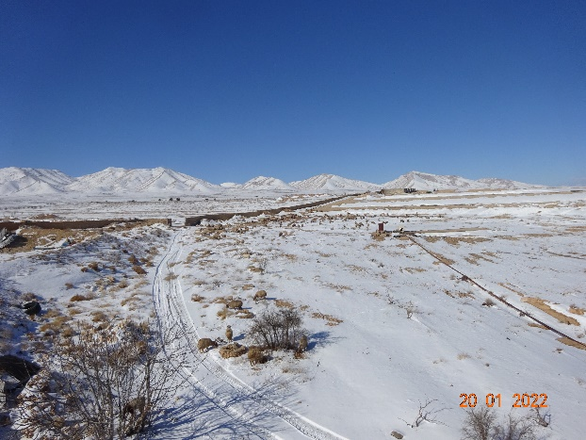

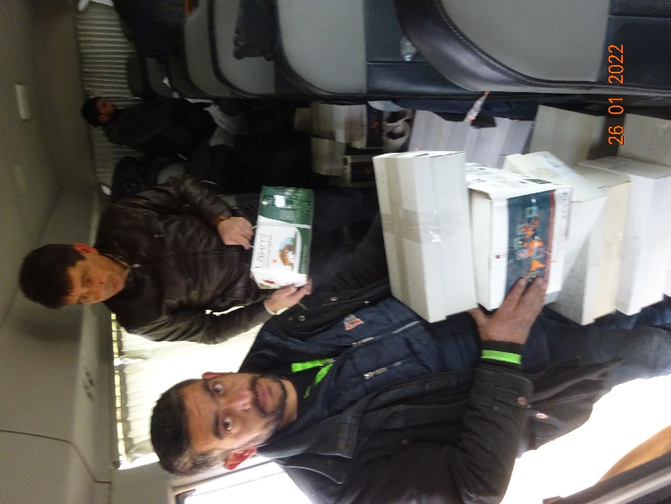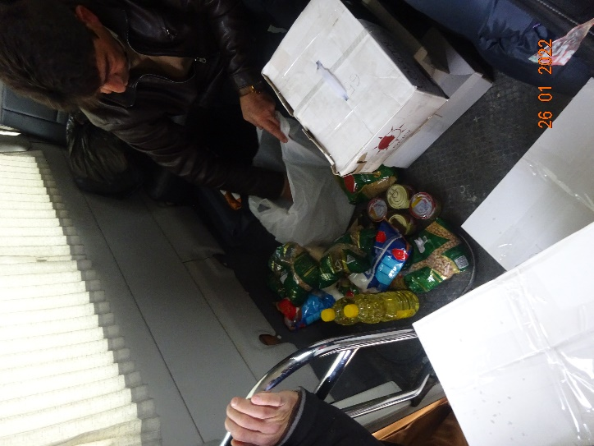

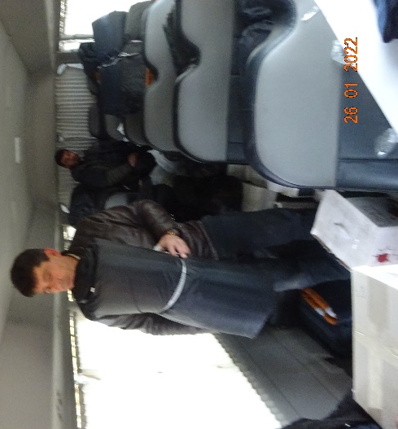
Voedselpakket, batterij en slaapmat voor 100 van de meest behoeftigen

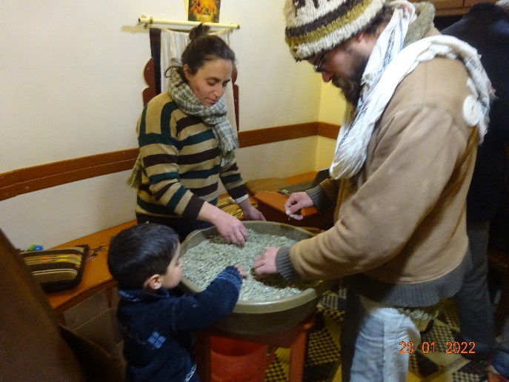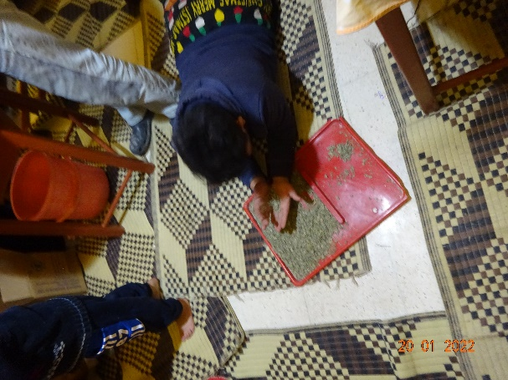
Verschillende manieren om tijdens avondrecreatie ‘zatar’ zuiver te maken…

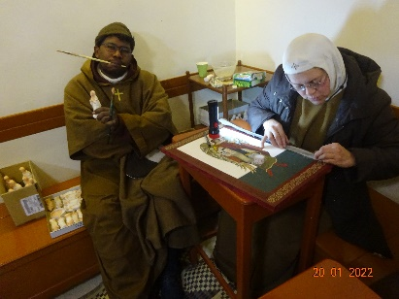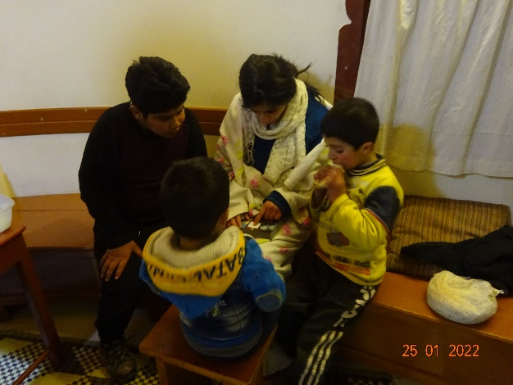
te tekenen of catechese te geven aan kinderen

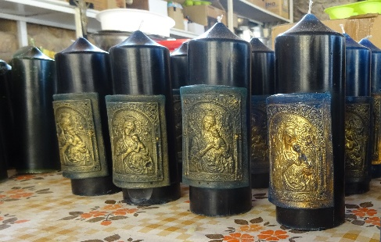
Handgemaakte sierkaarsen en afbeelding van kerstkribbe
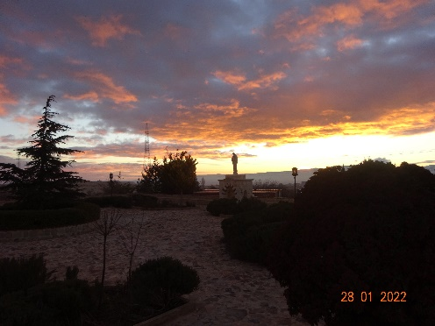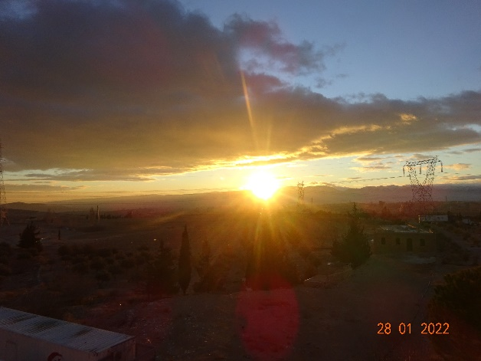
De opkomende zon deze morgen

P. Daniel

